РОССИЙСКИЙ УНИВЕРСИТЕТ ДРУЖБЫ НАРОДОВ

Факультет физико-математических и естественных наук

**ЛАБОРАТОРНАЯ РАБОТА № 5**

по дисциплине «Алгоритмы и анализ сложности (02.03.02)»

Выполнил:   
студент группы НФИбд-01-18  
Ли Тимофей Александрович  
  
Преподаватель:  
Пальчевский Андрей Игоревич

Москва 2019 г.

Сначала создаем класс Mas, с членами: массив длины LEN (константа), функции ввода и вывода массива, функции выполнения задач.

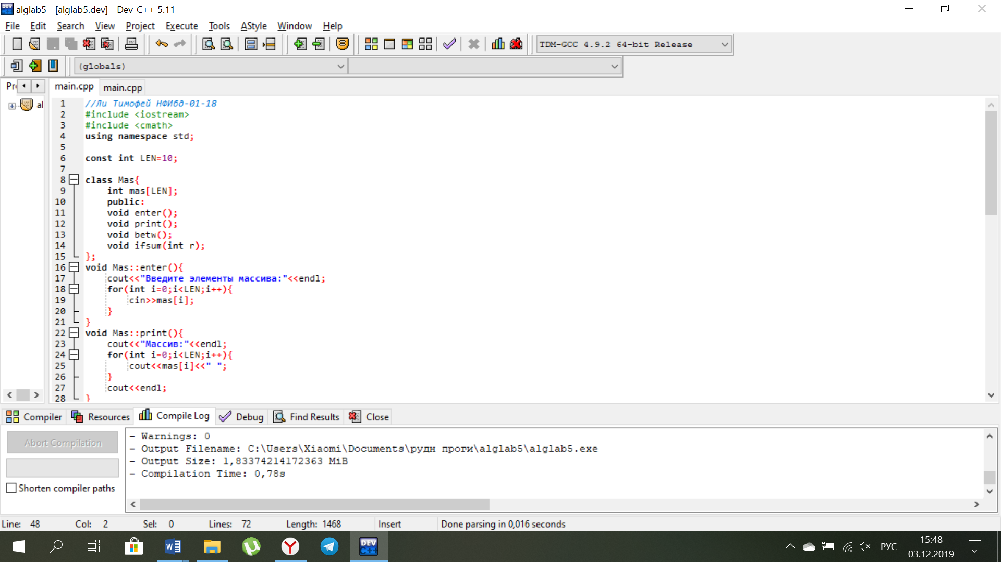

Функции ввода и вывода:

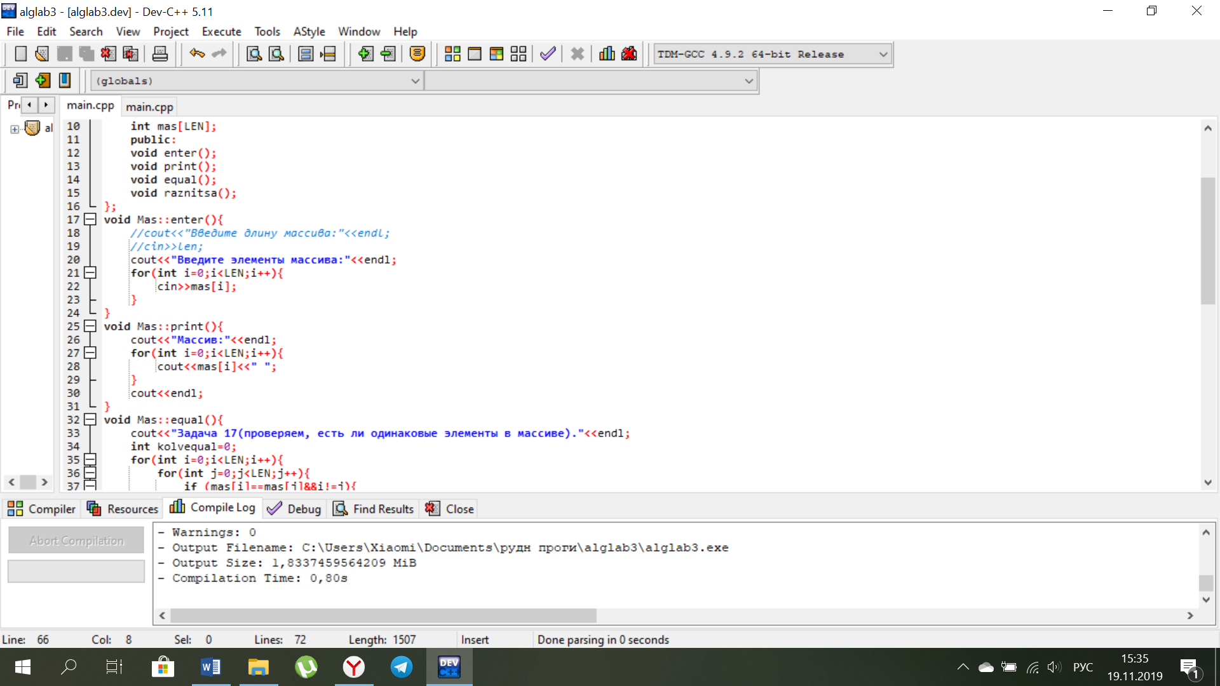

**Задача** **14.** Дан целочисленный массив A размера N. Вывести порядковый номер последнего из тех его элементов AK, которые удовлетворяют двойному неравенству A1 < AK < AN. Если таких элементов нет, то вывести 0. Вывести произведение чисел от первого элемента до числа AK или ноль соответственно.

Создаем переменную p, в которой храним индекс последнего подходящего элемента. Затем проходим двойным циклом по массиву, и записываемый индекс элемента в p, если этот элемент удовлетворяет условию задачи. Далее печатаем p (если элементы нашлись, то получаем индекс последнего, если нет – ноль). Далее, если p не равно нулю, в цикле считаем произведение всех элементов до p-го и выводим его. Если же p=0, то выводим 0.

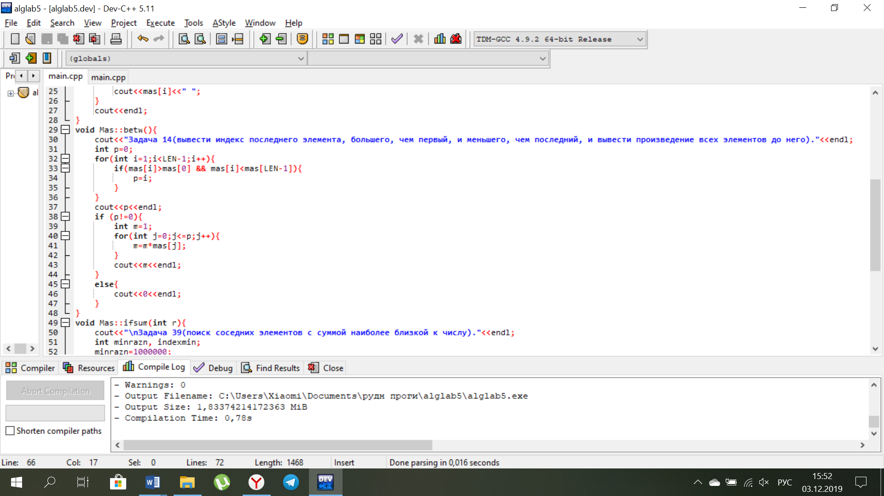

**Задача** **39.** Дано число R и массив размера N. Найти два соседних элемента массива, сумма которых наиболее близка к числу R, и вывести эти элементы в порядке возрастания их индексов (то есть такой элемент AK, для которого величина |AK – R| является минимальной).

Число r вводим с клавиатуры в main. Создаем две переменных minrazn и indexmin, в которых будем хранить минимальную разность суммы соседних элементов и нашего числа и индекс первого из двух соседних элементов. Проходим в цикле по массиву, и записываем разницу текущей пары с числом, если она меньше текущей минимальной разницы. Также в этом случае запоминаем индекс первого элемента пары. После цикла распечатываем итоговую пару элементов.

